第２２回山口県障害者交流グラウンド・ゴルフ大会開催要項
1 | 目的 |  | グラウンド・ゴルフを通して、障害のある人とない人との交流を深めるとともに、競技人口の拡大と障害者スポーツの向上に寄与することを目的とする。
2 | 主催 |  | 公益社団法人山口県障害者スポーツ協会
3 | 主管 |  | 山口県グラウンド・ゴルフ協会
4 | 協賛 |  | 株式会社松岡 徳山システム株式会社 大塚薬品株式会社
5 | 後援 |  | 社会福祉法人山口県共同募金会
6 | 協 力 |  | 山口県パラスポーツ指導者協議会
7 | 実施場所 |  | 山口きらら博記念公園 やまぐち富士商ドーム
 |  |  |  | （山口市阿知須町509-50 TEL 0836-65-6903）
8 | 日時 |  | 令和６年１１月４日（月・祝）
 |  |  |  | 受 付 |  |  | 9：30～ |  | 開会式 |  | 10:00～
 |  |  |  | プレー |  |  | 10:20～ |  | 閉会式 |  | 15:00～
9 | 参加対象 |  | ・障害（身体・知的・精神）のある方  ・障害者を対象としたグラウンド・ゴルフに興味、関心のある方
10 | 募集定員 |  | １００名（定員になり次第締め切ります）
11 | 参加費 |  | １人７００円  （当日受付でお支払いください。また、参加に係る経費（交通費等）は、参加者負担とします）
12 | 申し込み |  | 別紙申込書に必要事項を記入の上、令和６年１０月４日（金）までに、郵送又はＦＡＸ、メールで下記事務局までお申込みください。  申込書はホームページよりダウンロードできます。
13 | プレー規則 |  | プレーは、原則として公益社団法人日本グラウンド・ゴルフ協会のルールにより実施します。
14 | プレー方法 |  | - プレーは個人戦のみとし、４コース（３２ホール）の合計打数で順位を決定します。同数の場合には、年齢の高い方を上位とします。
- ゲーム中の判定は、プレーヤー自身（介助者含む）で行います。
ただし、判定が困難な場合には、同伴プレーヤー(介助者含む)の同意を求めることとします。
15 | 表彰 |  | - 優勝、準優勝、３位に賞状及び記念品を贈ります。また、飛び賞を設けます。  - 公益社団法人日本グラウンド・ゴルフ協会登録者がダイヤモンド賞（１コースでホールインワンが３回以上）の場合は、公益社団法人日本グラウンド・ゴルフ協会に申請します。  - ホールインワン賞はありません。
16 | その他 |  | - 参加者の健康状態は、各自で十分注意してください。  - マスク着用は個人判断に委ねます。  - 発熱、咳など、体調がすぐれない場合は参加を見合わせてください。  - プレー中の事故に対しては、主催者側で応急処置をしますが、その責任は負いません。  - 昼食（弁当/お茶つき）は、７００円にて斡旋します。代金は、当日受付でお支払ください。  - 必用な方には用具の貸出をしますので、参加申込書に記載してください。  ただし、ボールマーカーは各自で用意してください。  - 郵送料の値上げに伴い経費削減を図るため、令和６年度から最終案内文郵送を廃止し、最終案内の詳細はメールでのご案内とさせていただきたいと思います。参加申込書にメールアドレスの記載をお願いします。  なお、書面での依頼文をご希望の方はその旨ご連絡ください。

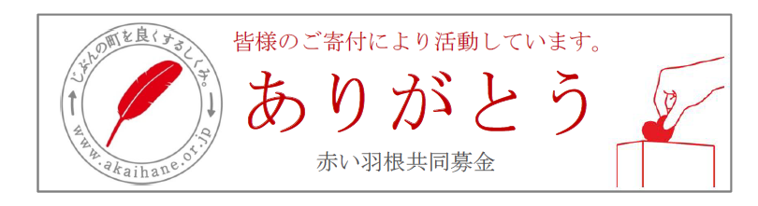
事務局＜申込先＞
公益社団法人山口県障害者スポーツ協会
担当：中塚
〒753-0092 山口市八幡馬場36-1
山口県身体障害者福祉センター内
TEL：083-901-4065 FAX：083-901-4064
E-mail:webmaster@syospo-yamaguchi.jp
ホームページ：http://syospo-yamaguchi.jp

